**一、 前言**

版面設計，意即將網頁切割成多個區塊來呈現不同的網頁內容。在HTML5之前要製作區塊內容都是用div標籤來設計，但在HTML5中新增文件結構功能，讓網頁能以區塊的形式呈現。

依照位置順序，HTML5把一個網頁由上至下劃分為五個部分，分別是**header(標題)、nav(導覽列)，aside(側邊欄)、section(區塊)與footer(頁尾)**共五個區塊構成。

不論是div、header、nav、aside、section或footer標籤，都可以想像成一個容器或區塊，這些標籤的功能都是一模一樣的，皆可透過CSS功能得以改變其外觀的變化。然早期Div的製作方式，不易搜尋引擎分析其網頁架構，自Html5將其區塊明確定義出區塊內容之後，只要將其對應的內容擺放在對應的標籤上，對於搜尋引擎的分析將是一大助益。

**【註】**HTML的標籤是**由上到下**、**由左至右**的方式顯示，若要打破此原則必須透過CSS中的float屬性。

|  |  |
| --- | --- |
| **HTML** | |
| **HTML5作法** | **Div作法** |
| <html>  <head><title></title></head>  <body>  <header id="header"></header>  <nav id="nav"></nav>  <section id="section"></section>  <footer id="footer"></footer>  </body>  </html> | <html>  <head><title></title></head>  <body>  <div id="header"></div>  <div id="nav"></div>  <div id="section"></div>  <div id="footer"></div>  </body>  </html> |

**【說明】**雖然兩者皆要設定CSS(id=xxx，樣式名稱由設計者自行命名，主要是給設計者日後維護方便，因此不見得依照範例命名)，但**html5的標籤具有意義，搜尋引擎較易判讀網頁**；相較於早期Div作法，因為所有的區塊內容皆以div標籤製作，搜尋引擎不易辨識區塊內容之意義為何。

**二、CSS樣式**

**1.CSS語法**：

(1) 　樣式設定必須放在<style></style>內。

(2) 　<style></style>放在內<head></head>內。

(3) 　格式：

|  |
| --- |
| **樣式名稱** {  **屬性名稱1**: **值**;  **屬性名稱2**: **值**;  **屬性名稱3:** **值**;  } |

**2.CSS樣式**：可透過四種方式設定，分別為：**類別、ID、標籤與複合**。其介紹如下：

(1) 　類別：設定之類別樣式，可同時套用至多個html標籤。

(2) 　ID：設定之ID樣式，僅能套用至1個html標籤。

(3) 　標籤：重新定義原有html標籤的樣式。（日後該網頁有使用此html標籤，則直接套用樣式）

(4) 　複合：可依照功能需求設定。(可為類別、ID或標籤，亦可增加額外的功能)

|  |  |  |
| --- | --- | --- |
| **樣式** | **CSS語法** | **Html** |
| **類別** | **.**header { height: 100px; } | <header **class**="header"></header> |
| **ID** | **#**header { height: 100px; } | <header **id**="header"></header> |
| **標籤** | header { height: 100px; } | 無須套用。 |
| **複合** | header:hover | 套用如上述三種方式，該範例屬重新定義標籤，無須套用。 |

**3. Box Model (方塊模組)**

Box Model是CSS規範元素之間彼此的關係。每一個元素我們都可視它為一個Box。一個 Box 由margin 、 padding 、 border 、 content等屬性組合而成。因此一個 Box 的實際寬度 (高度) 是由 padding + border + width (height) 所組成。

所以一般我們指定的 width（寬度） 和 height（高度）是 content 的寬和高，而沒有包含 border 和 padding 。換句話說，**一個元素真正佔用的視覺空間，應該是 content + padding + border**。

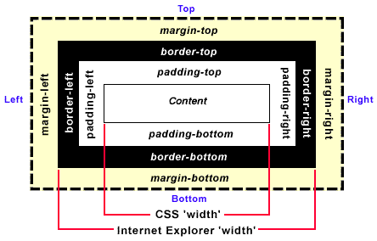

**4. Float (浮動)**

CSS float 用來定義區塊的浮動，主要用於文字繞圖片的特效，目前也常用於版面設計上。float 屬性有三個種設定：left、right、和 none。

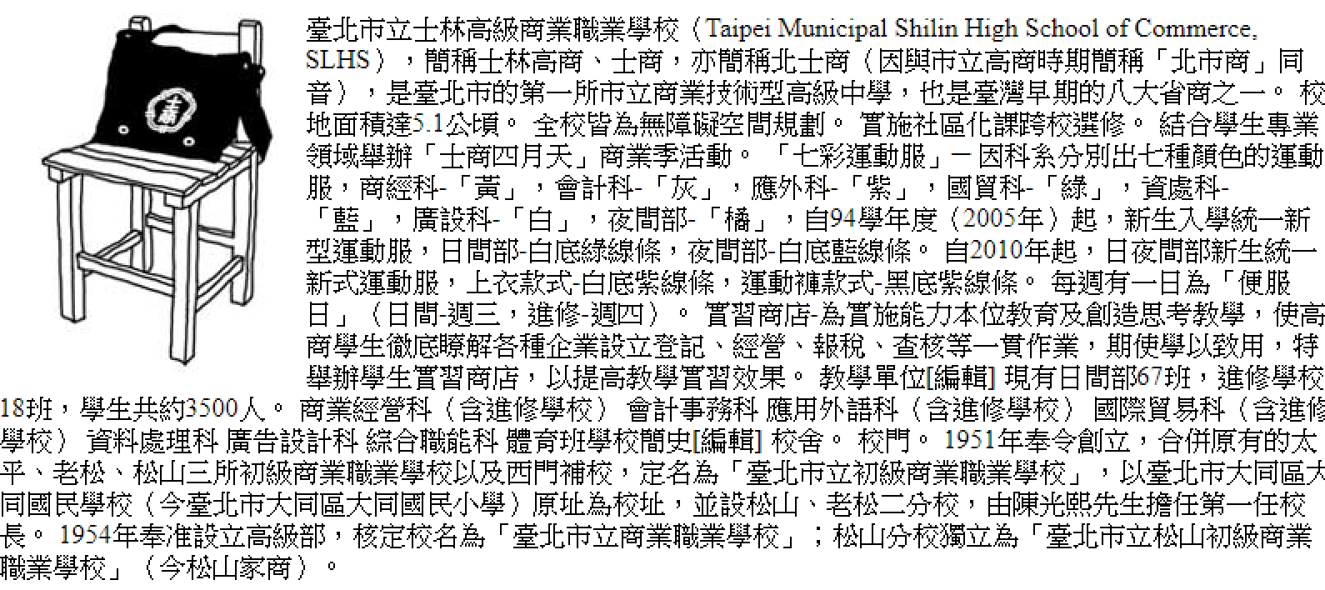

**三、 Dreamweaver實作版面設計**

**1. 基礎版面**

**980**

**100**

**500**

**50**

**50**

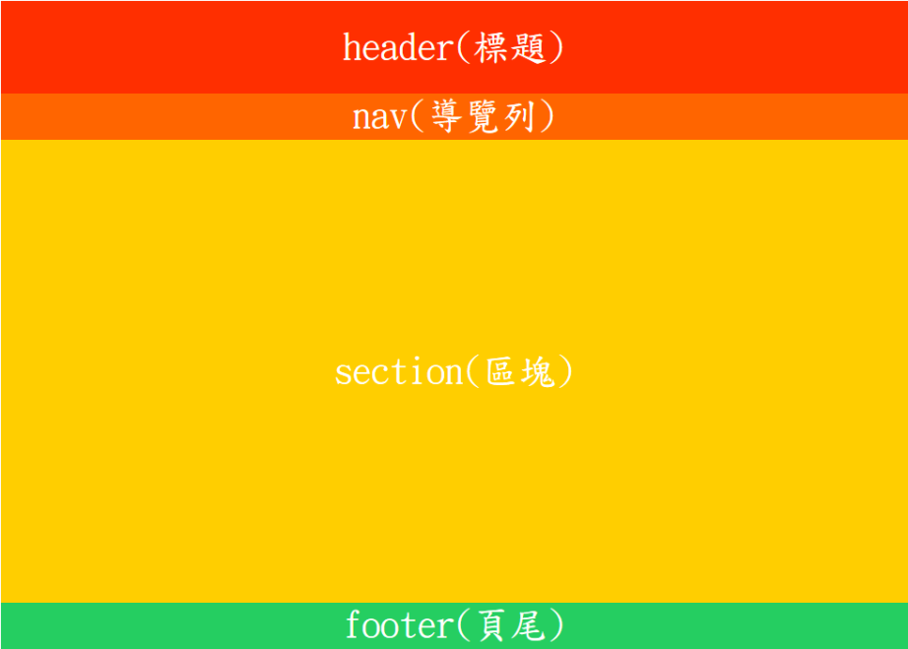

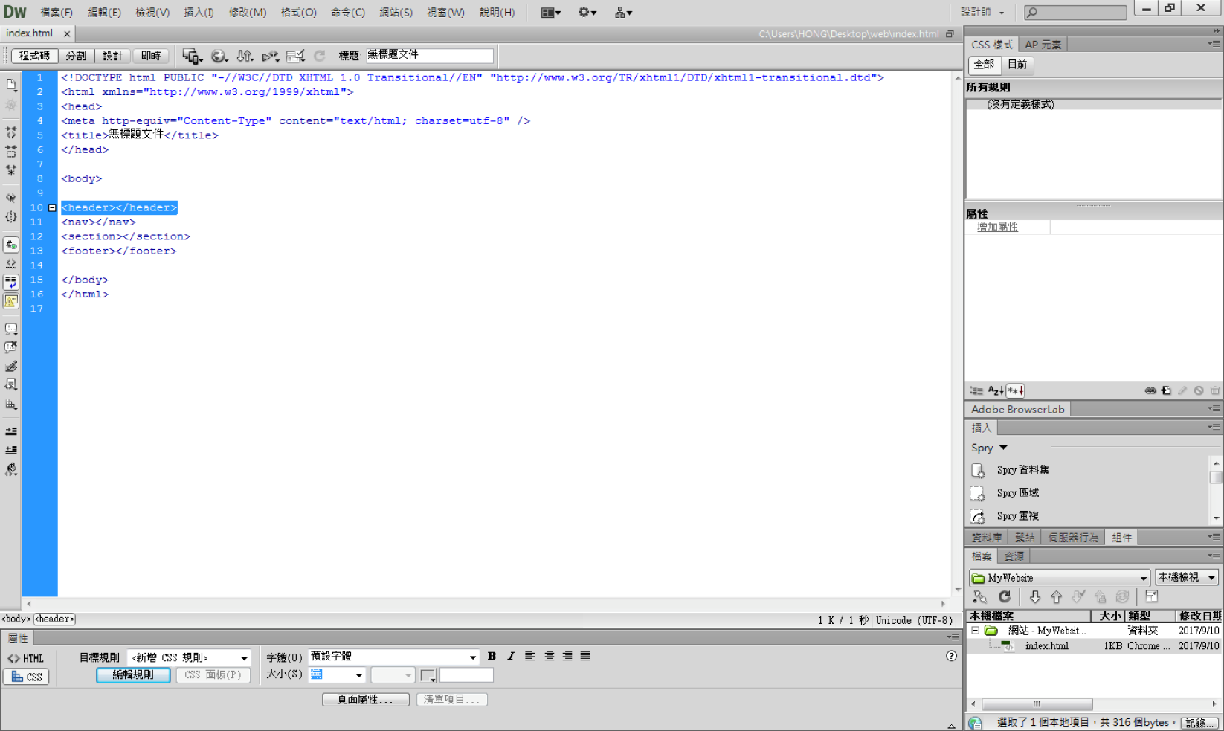

圖1.　鍵入html5區塊標籤之後，將其選取並選擇下方的CSS新增CSS規則。

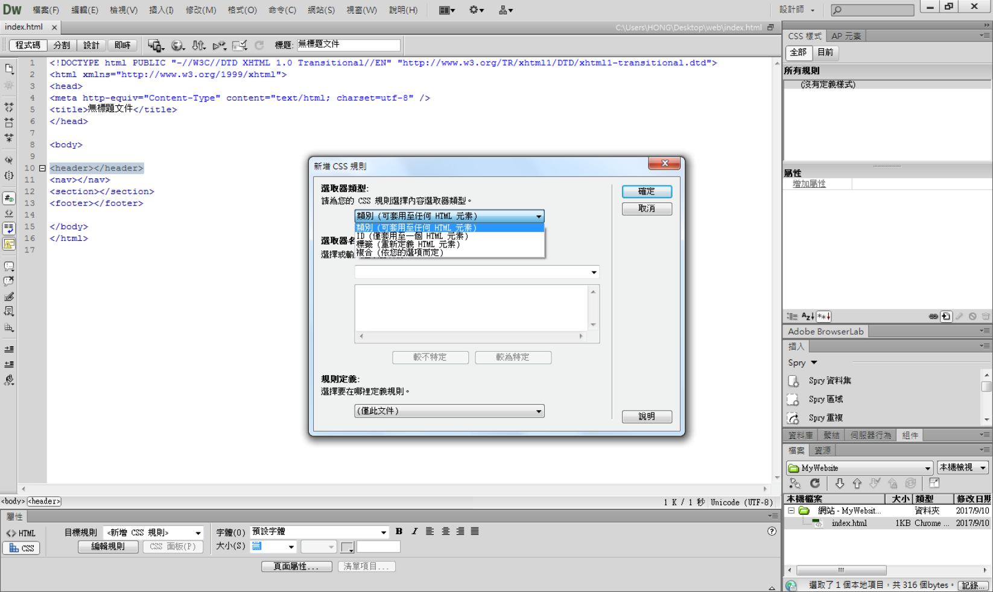

圖2.　選擇CSS樣式。

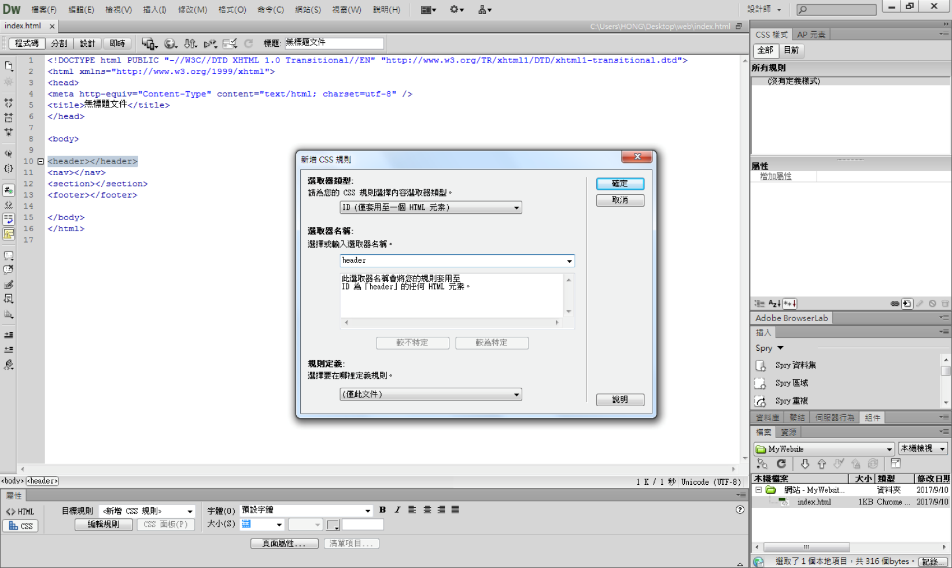

圖3.　樣式名稱應取名為有意義的字詞，以便日後網頁之維護，並且**樣式名稱不可以數字開頭**，如：3a。

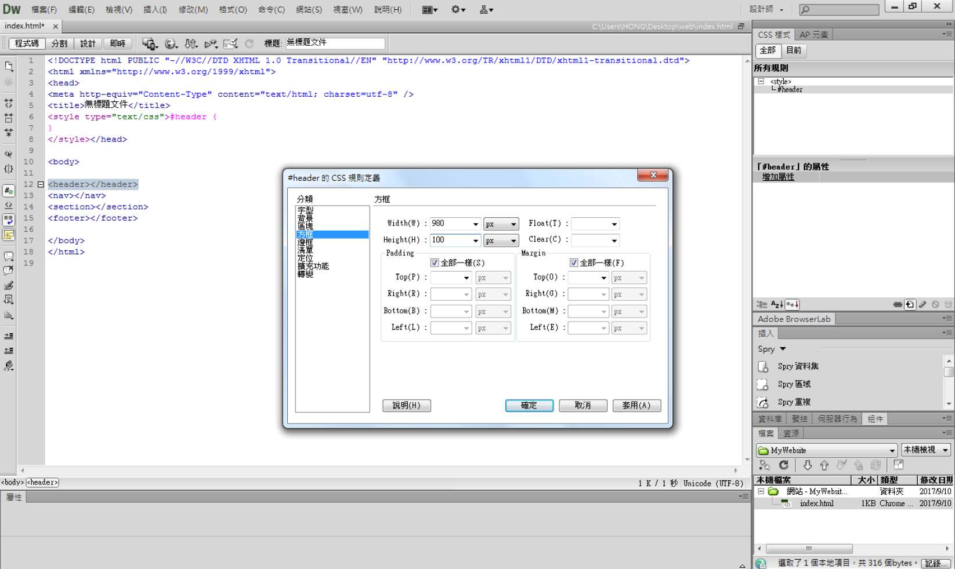

圖4.　「方框」：設定寬度與高度。

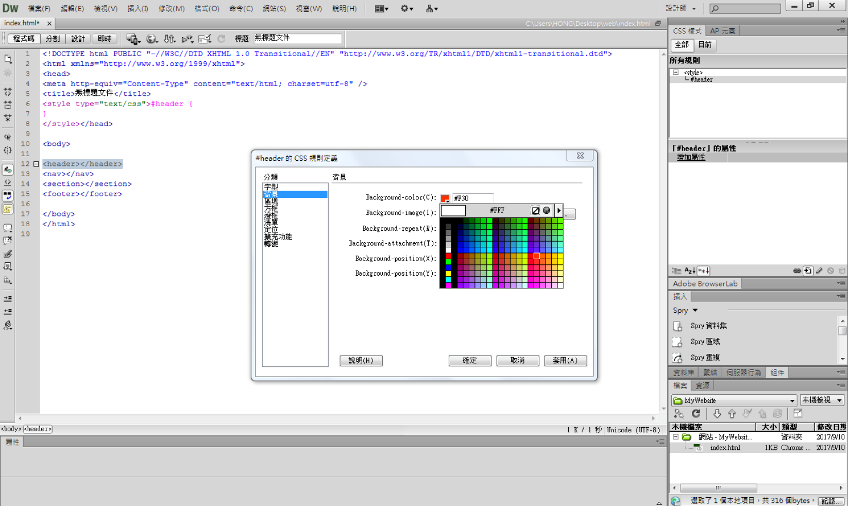

圖5.　「背景」：設定背景顏色。

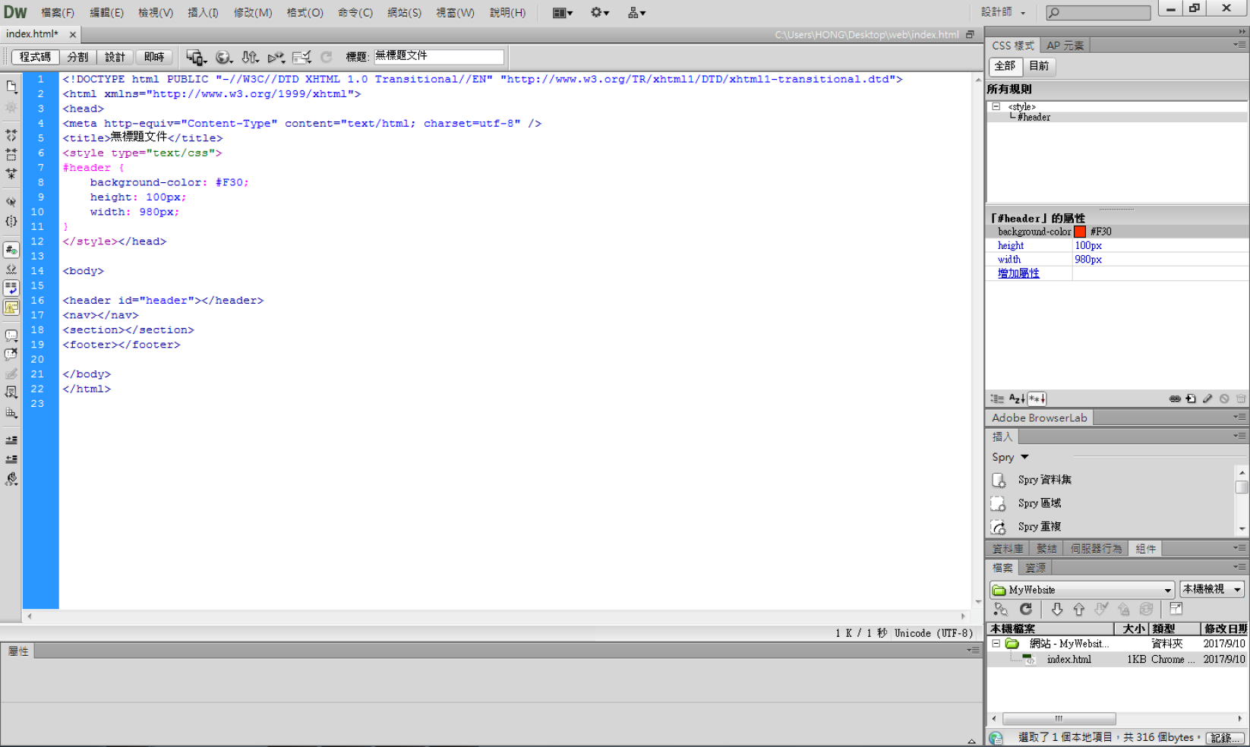

圖6.　設定成功後，Dreamweaver會自動加入CSS語法，並將其樣式套用至標籤上。  
右手邊的CSS樣式介面，對著樣式名稱點滑鼠左鍵兩下，可進行樣式修改或刪除。

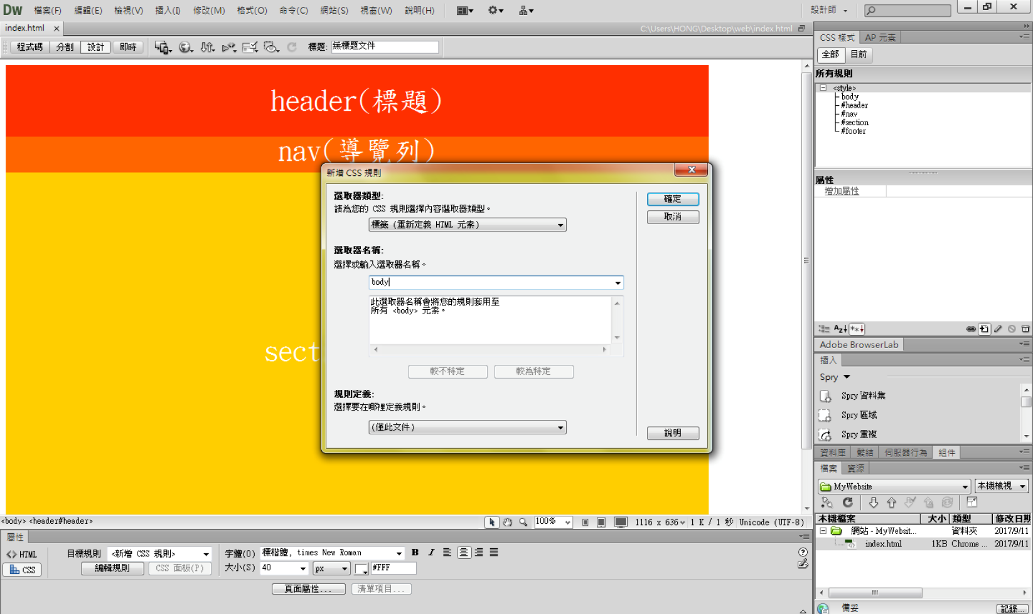

圖7.　透過重新定義body標籤，將整個版面水平置中。

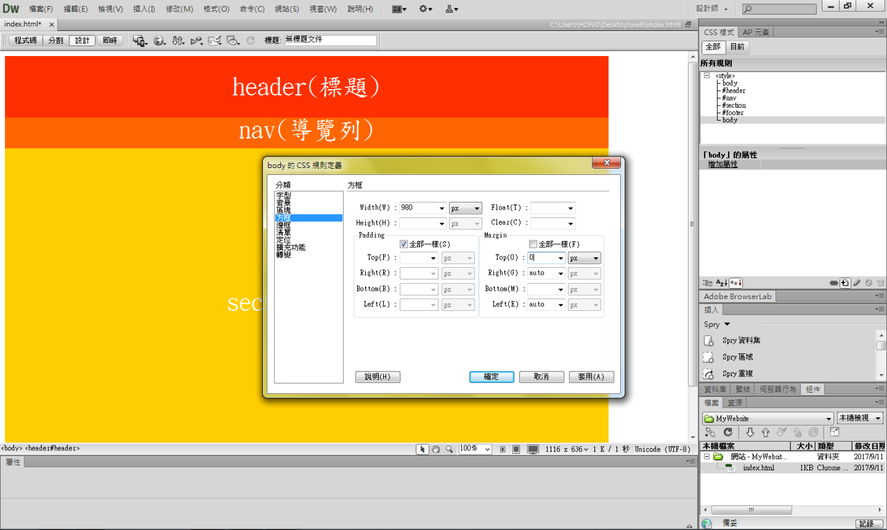

圖8.　重新定義body標籤：(1) 寬度必須與版面設計寬度一致；(2) margin必須將left與right設為auto

**2. 雙欄版面設計**

**980**

**100**

**500**

**50**

**50**

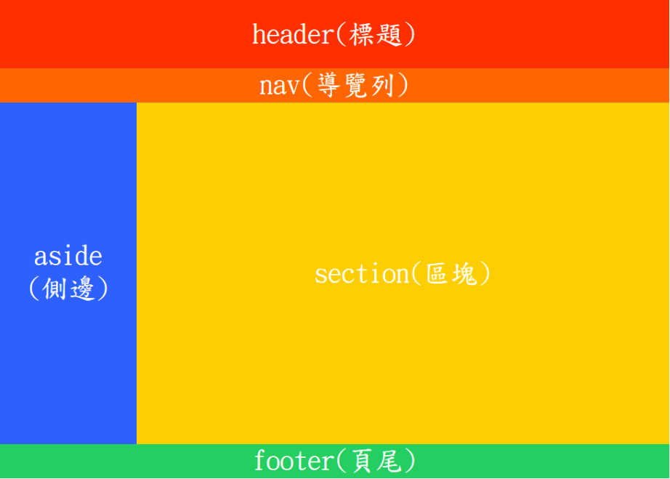

**200**

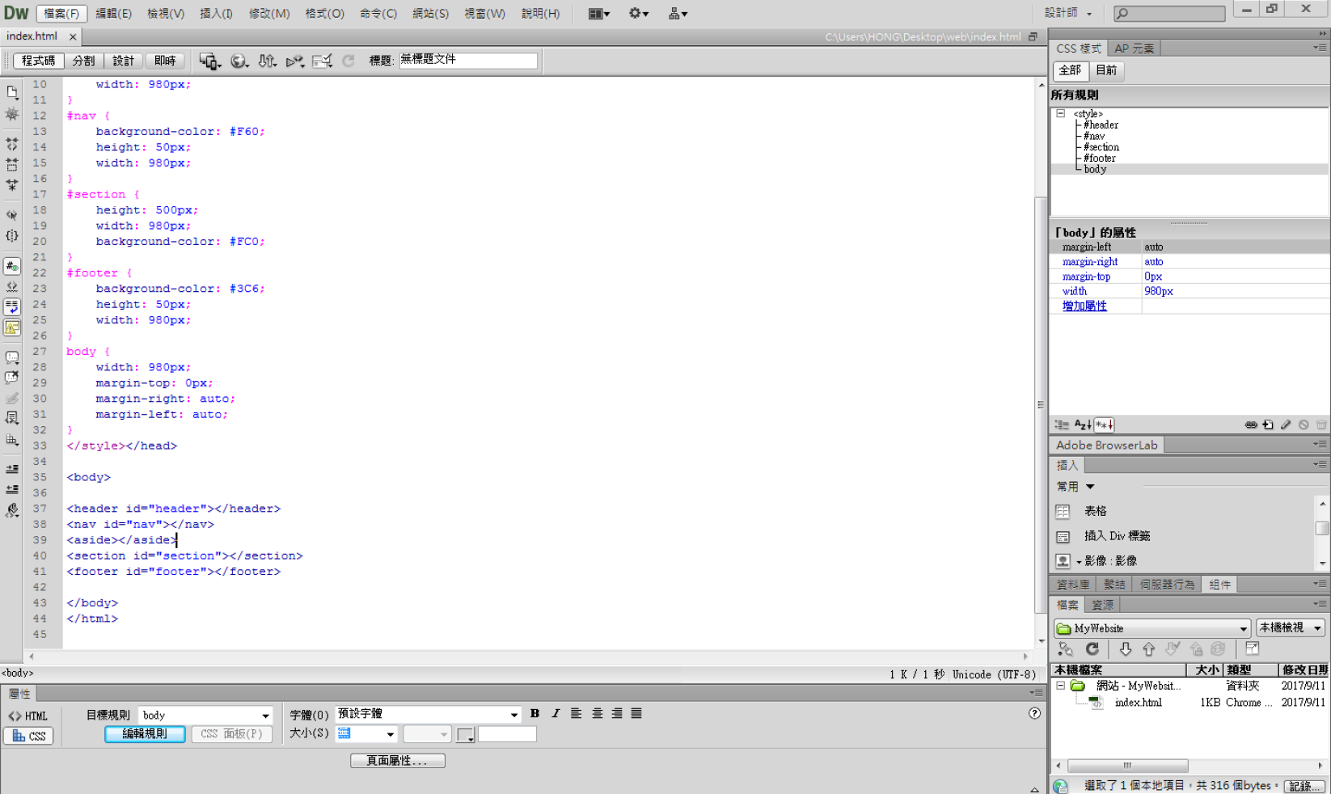

圖1.　在<section></section>的上面加入<aside></aside>標籤。

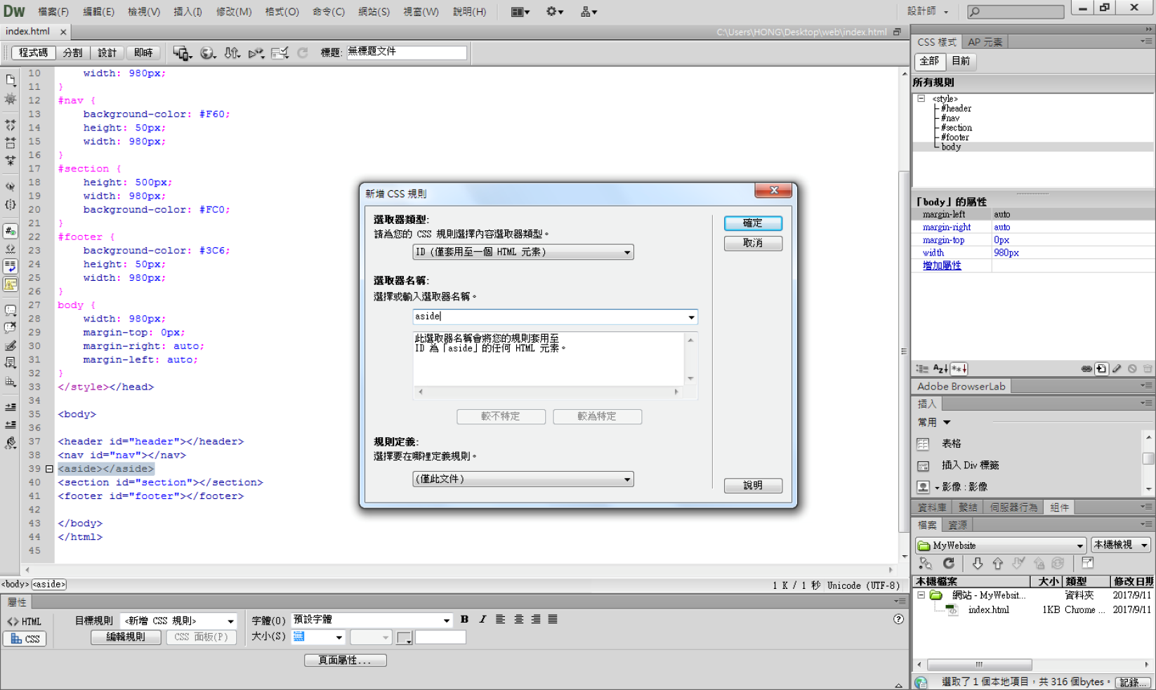

圖2.　選取<aside></aside>，新增CSS規則。

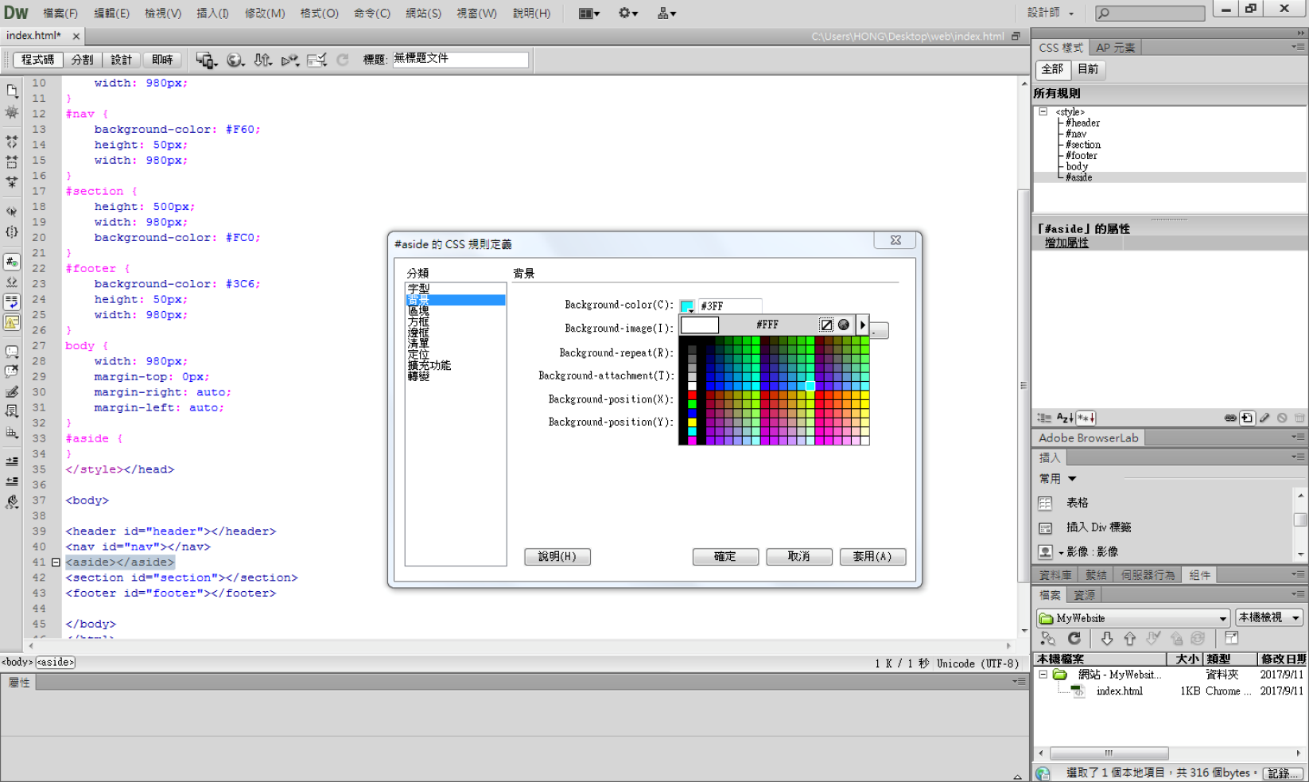

圖3.　設定<aside></aside>的背景顏色。

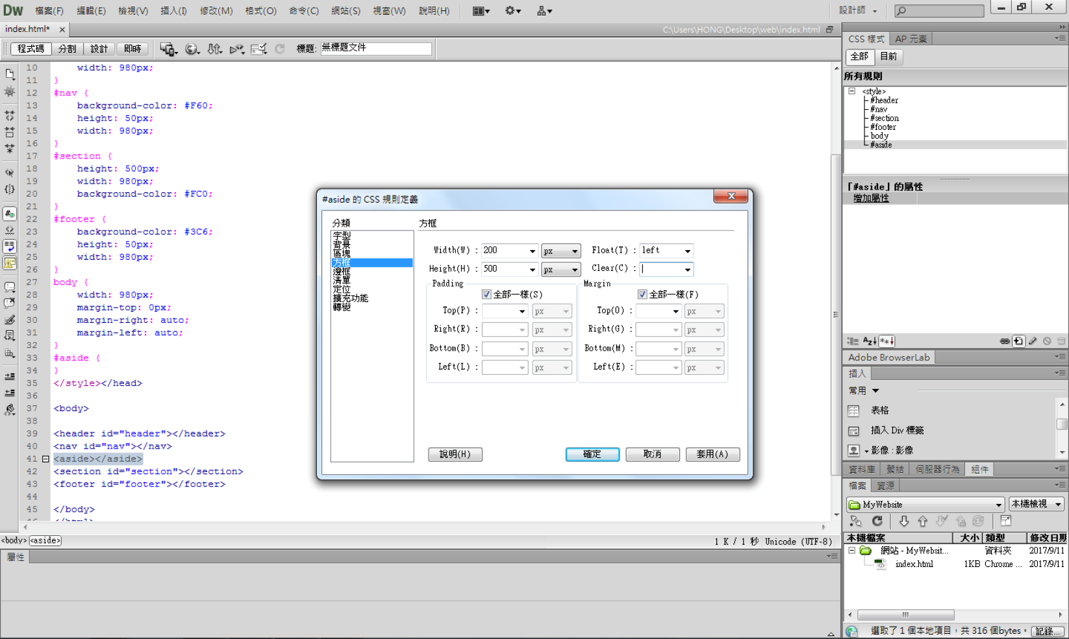

圖4.　設定<aside></aside>的寬度與高度，並且**向左浮動(float:left;)**。

|  |  |
| --- | --- |
| **【注意】**  圖4設定為之後，其結果如右圖。其<section>區塊有200px的寬度被<aside>所覆蓋。  解決方法：   1. <section>設定margin-left: 200px; 2. <section>設定float:left;  (此時<footer>會受其影響，必須設定clear:left;) |  |

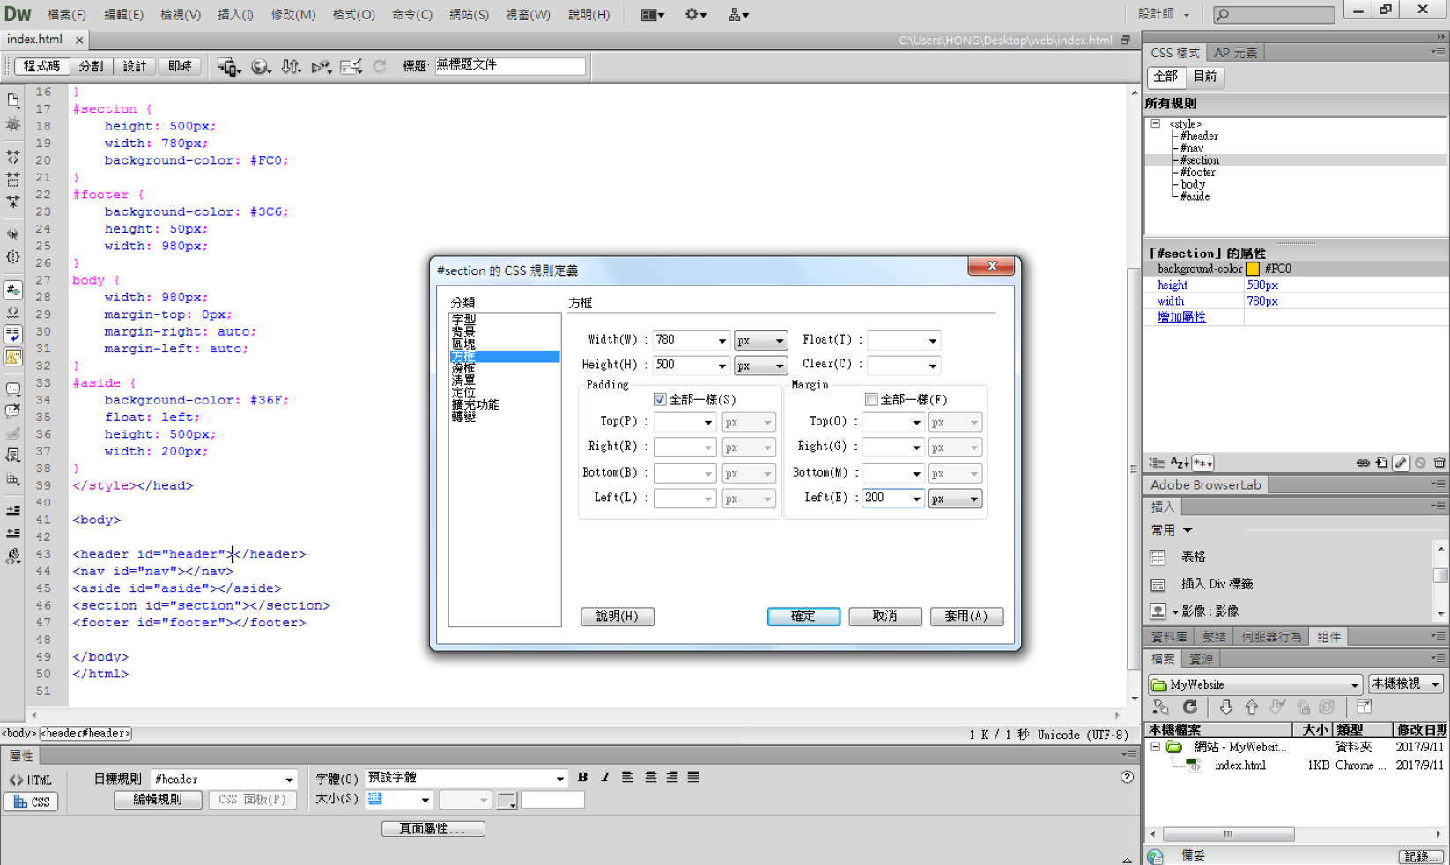

圖5.　**【解法1】**設定<section>，margin-left:200px。

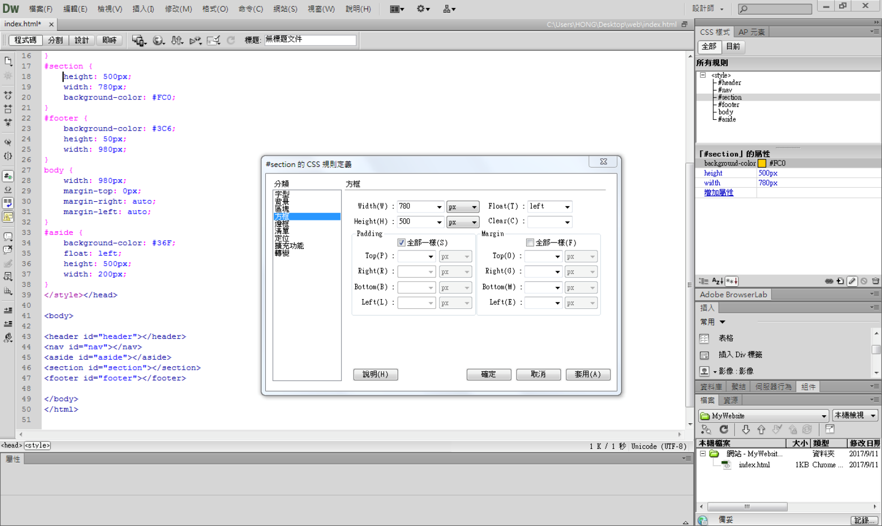

圖6.　**【解法2-1】**設定<section>，flot:left;。

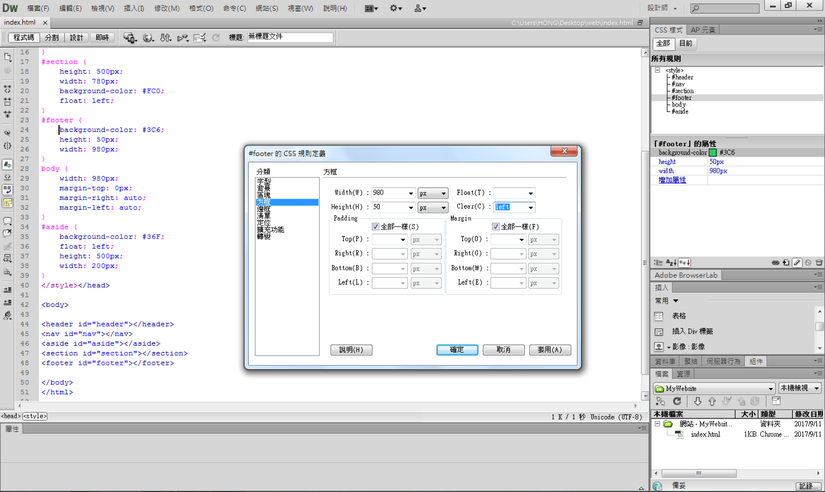

圖7.　**【解法2-2】**設定<footer>，clear:left;。

**3. 基礎版面：背景圖片隨內容自動延伸或縮減**

設計該類版面，必須將會**隨內容自動增減的區塊**與**固定不變的區塊**分開來處理。在該例子中，我們希望<section>能夠自動增減，但其上、下的背景並不受內容影響，因此在設計圖片時，我們可以區分為上(main_top.gif)、中(main_bg.gif)與下(main_bottom.gif)。

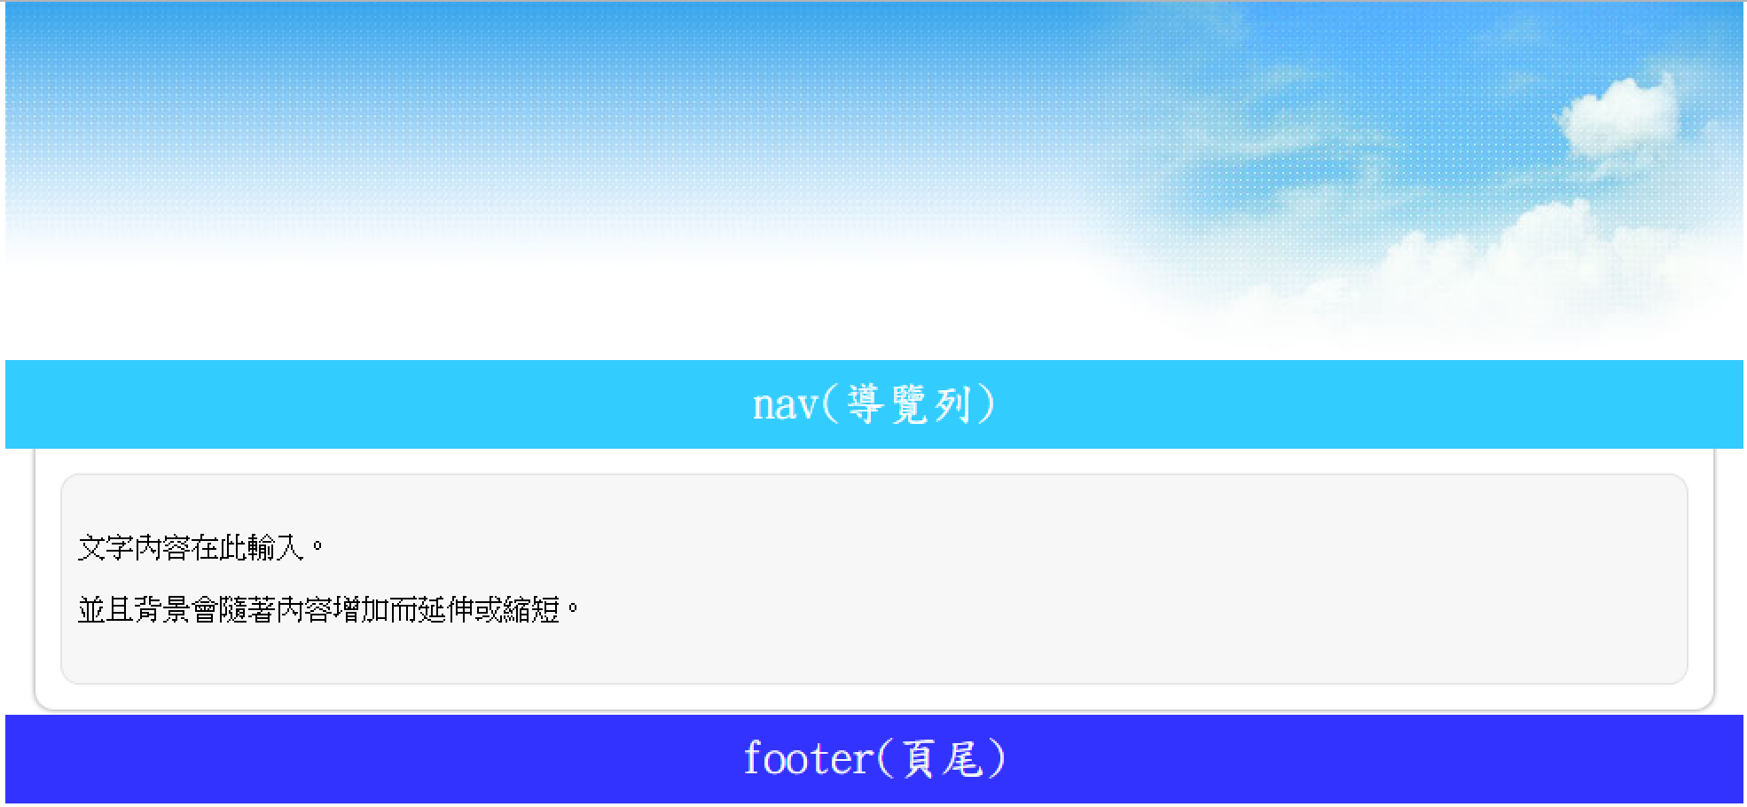

header.jpg

main_top.gif

main_bottom.gif

main_bg.gif

**【註】**版面設計若要套用背景時，**必須考量原圖片的寬與高**。若框架太小，則圖片會無法顯示完整圖片；

若框架太大，則圖片會重複顯示(可透過CSS設定不重複)。

|  |  |
| --- | --- |
| **背景垂直對齊**  **背景水平對齊**  **重複背景**  **背景顏色**  **背景圖片** | **寬**  **高** |

圖1.　設定<header>的背景圖片。

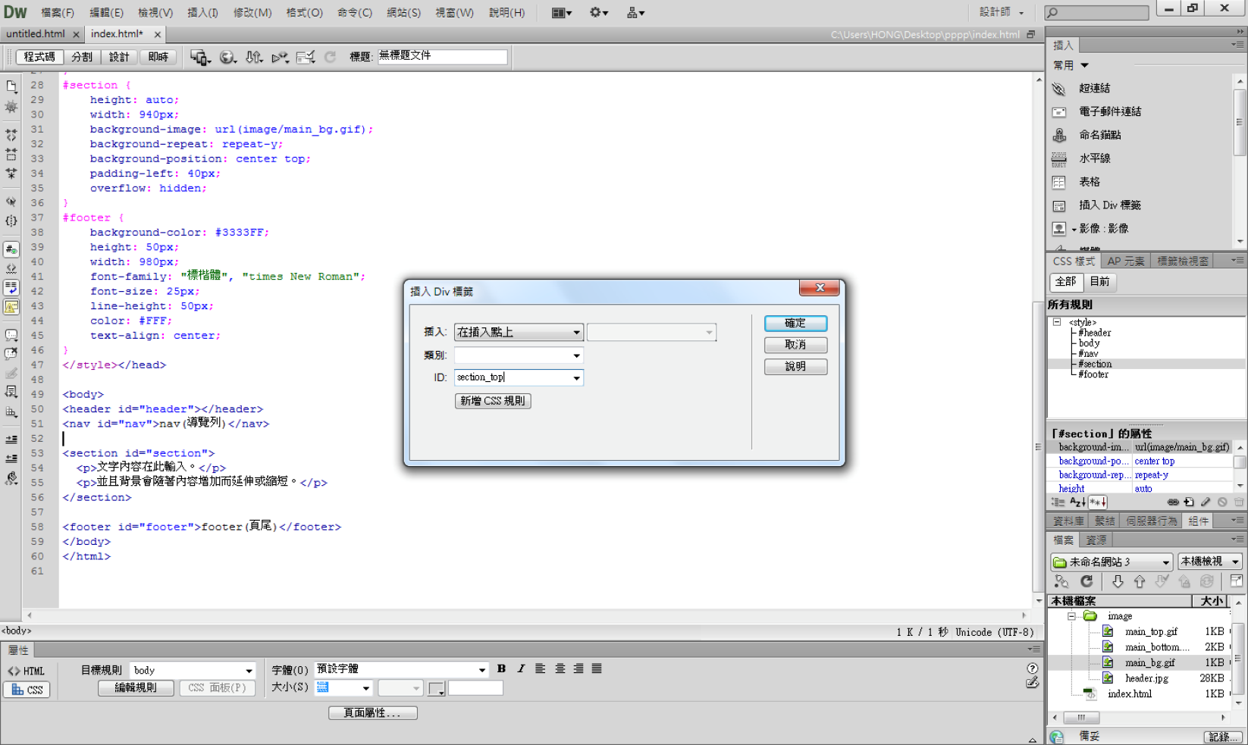

|  |  |
| --- | --- |
| **背景垂直對齊**  **背景水平對齊**  **重複背景**  **背景顏色**  **背景圖片** | **寬**  **高** |

圖2.　在<section>的上方插入div標籤，並設定main_top作為背景。請注意div的寬與高必須配合圖片原有的寬高。在該例子中，版面設計寬為980px，但圖片的寬只有952px，因此必須設定**不重複圖片**並且**水平置中對齊**。

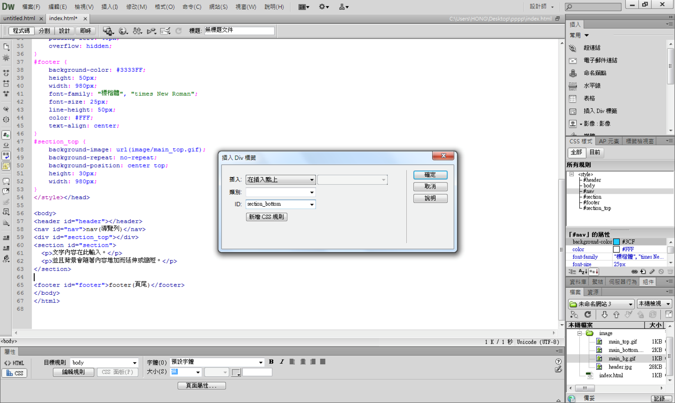

|  |  |
| --- | --- |
| **背景垂直對齊**  **背景水平對齊**  **重複背景**  **背景顏色**  **背景圖片** | **寬**  **高** |

圖3.　設定在<section>的下方插入div標籤，並設定main_bottom作為背景。

|  |  |
| --- | --- |
| **背景垂直對齊**  **背景水平對齊**  **重複背景**  **背景顏色**  **背景圖片** | **寬**  **高** |

圖4.　設定<section>的CSS。由於<section>必須隨著內容增減，因此高度必須設定成auto(自動)。此外原圖片的高度只有5px，因此為了使圖片填滿整個<section>，所以必須設定垂直重複圖片（reapeat-y）。

|  |  |
| --- | --- |
| **【注意】**  由於該例子中，總寬度為980px，但是圖片只有952px，為了美觀，我們將其背景圖片置中處理。  但會出現右圖的狀況，文字依然會從<section>的最左邊開始顯示。  其解決方法可採用css中的padding，但切記padding會影響原有的寬與高。（詳細內容查閱第2頁。） |  |

|  |  |
| --- | --- |
|  |  |

圖5.　Padding-left:40px，會造成總寬度=980+40，因此必須將寬度扣40以維持原有總寬度(980px)。

若發現在設計版面中，按下enter會導致背景圖片功能異常，則可設定**overflow:hidden**。

**【註】**輸入純數字或英文時，若文字顯示會超出<section>不會自動換行時，可在<section>手動加入CSS，

**word-wrap: break-word**；

**4. 雙欄版面設計：背景圖片隨內容自動延伸或縮減**

由於要使雙欄共用同一個背景圖，因次必須插入一個<div>，並且將<section>與<aside>放入其中。

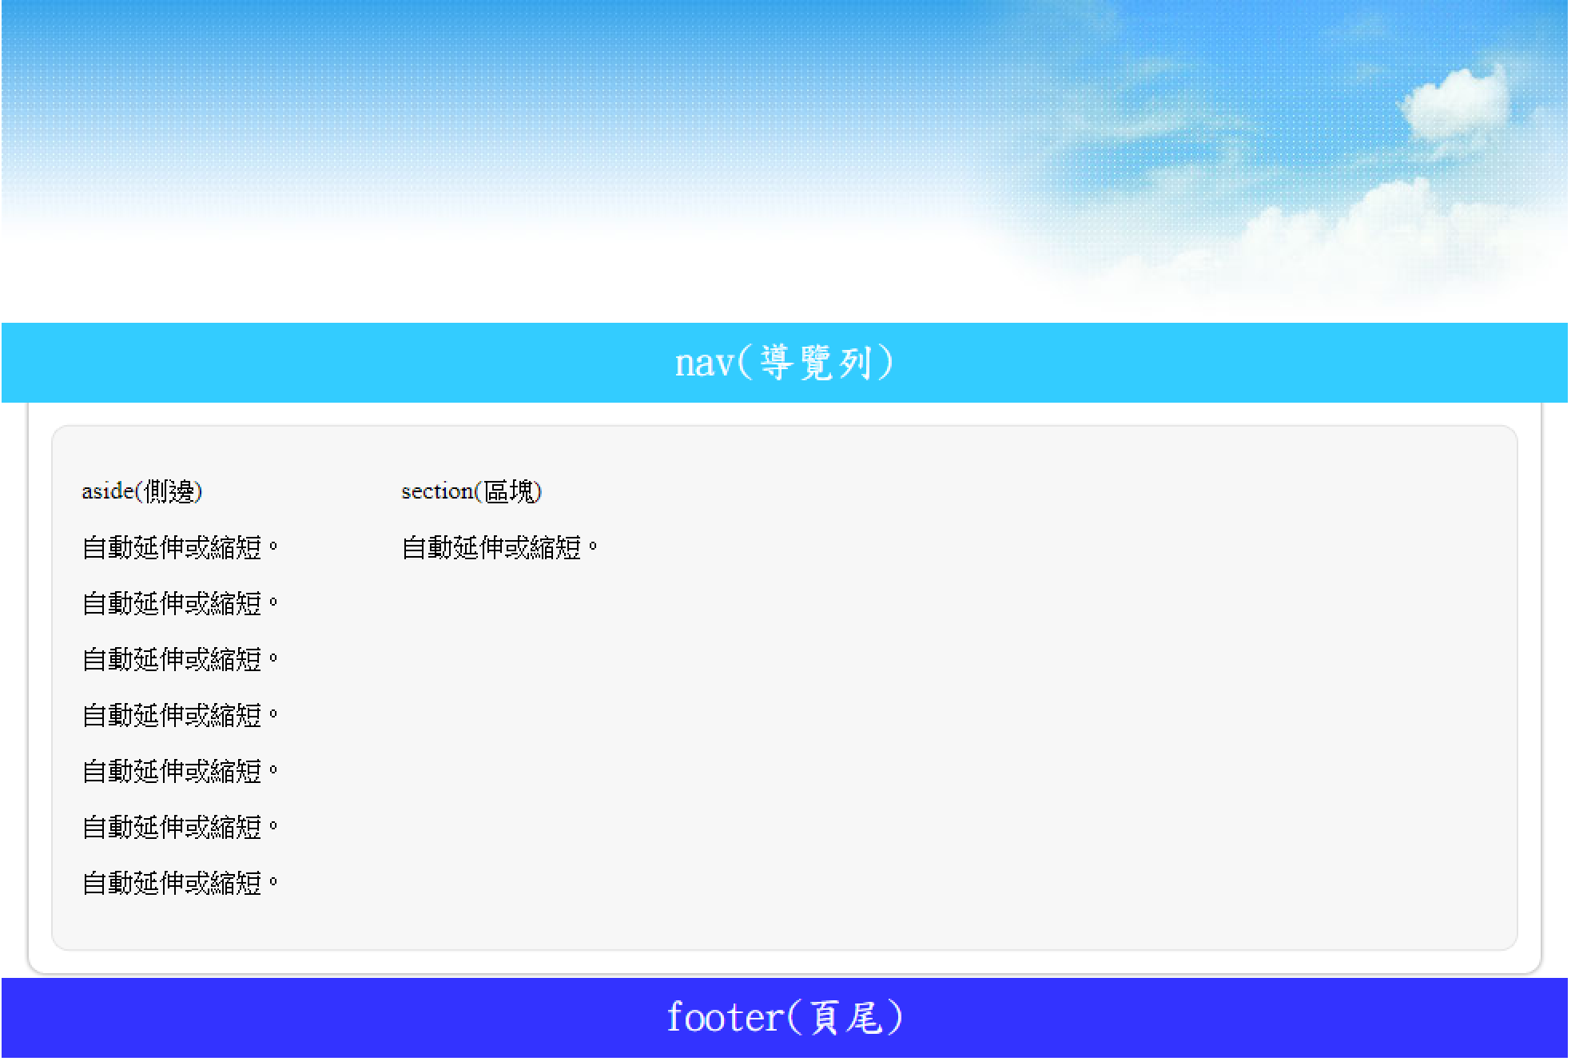

|  |  |
| --- | --- |
|  |  |

圖1　<aside>(左)與<section>(右)設定值，margin處理標籤之間的距離，padding處理文字的顯示位置。

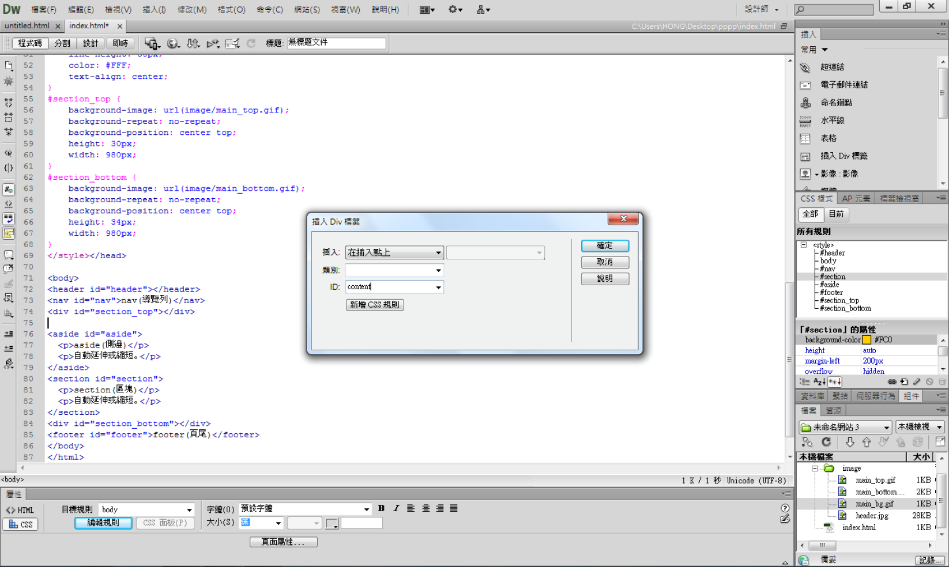

|  |  |
| --- | --- |
|  |  |

圖2　插入div作為<aside>與<section>共同的背景。

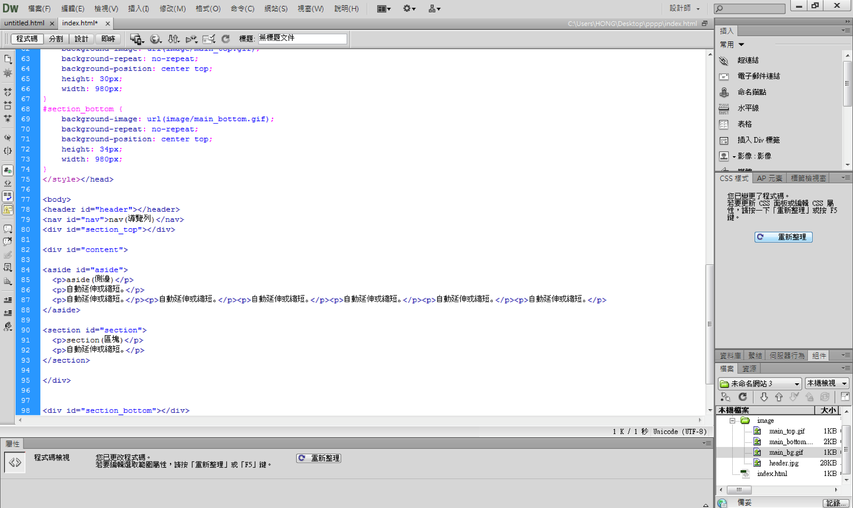

圖3　將<aside>與<section>放入div所包夾的範圍。